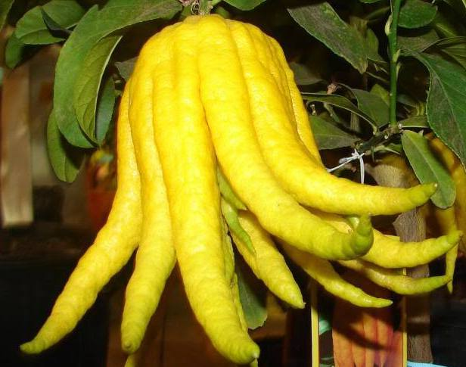
Citrus mano di Budda,
(Buddha ujja)-akció!
-25%

A kedvezményt a feltüntetett árból a pénztárnál vonjuk le.

- 1,5-1,8 m magas, örökzöld cserje. Illatos fehér virágai egész évben nyílnak. Díszes termése nem ehető.

      - Nyáron válasszunk növényünknek egy félárnyékos helyet a kertben, vagy teraszon.

      - Rendszeresen öntözzük, soha ne hagyjuk kiszáradni a földjét, de vigyázzunk, hogy ne legyen alatta pangó víz, hetente egyszer nyáron tápoldatozzuk mediterrán növényekhez való tápoldattal.

      - Laza, jó minőségű, enyhén savas virágföldet használjunk átültetéséhez.

      - Teleltetése 10-15 fokon ideális. Enyhén fűtött, kissé párás veranda, télikert vagy világos lépcsőház kiválóan alkalmas a teleltetésre.

